DEPARTAMENTO DE ORTESIS Y PROTESIS

Como parte del cumplimiento del Departamento de ortesis y prótesis, cuya misión es garantizar la atención ortoprotésica y evaluación médica previa, con el fin de brindar el servicio a la población.

Para poder dar cumplimiento, la Dirección de Salud por medio del Departamento de Ortesis y Prótesis se tiene la evaluación y desarrollo de fabricación de aparatos ortoprotésicos con la finalidad de incidir positivamente en el mejoramiento de la calidad de vida de personas con discapacidad, veterano y excombatiente.
En este sentido, el Departamento de Ortesis y Prótesis ha ejecutado en el periodo según cierre contable del 27 de abril al 26 de mayo 2023:
- Se realizaron 6 tomas de medidas para nuevos procesos de fabricación.
- Entrega de 7 aparatos ortoprotésicos
- 50 reparaciones de aditamentos ortoprotésicos.
- 4 alineaciones de prótesis.
En razón al decreto 631 de fecha de 22 de diciembre del 2022, El instituto Administrador de los Beneficios de los Veteranos y Excombatientes (INABVE) cuenta con la clínica y taller para la fabricación de dichos aparatos, actualmente nos encontramos ubicados en el edificio EX FOPROLYD, entre la 2 y 4 Avenida Norte y Alameda Juan Pablo II. N° 428, San Salvador.
El horario de atención es de lunes a viernes (hábiles) de 7:30 a.m a 3:30 p.m, por el momento sujeto a espacios de cita.
Para poder acceder a este servicio de atención ortoprotésica, tienen que estar registrados en el sistema de rehabilitación para personas con discapacidad, veteranos y excombatientes, poseer una prescripción médica.
Los costos para acceder al servicio son GRATUITOS.
Atentamente,

Gerencia de Prestaciones y Rehabilitación para Personas con Discapacidad, Veteranos y Excombatientes.

Dirección de Salud para Personas con Discapacidad, Veteranos y Excombatientes.
Departamento de Ortesis y Prótesis, INABVE.

- DATO GENERAL DE TRABAJOS REALIZADOS DEL 27 DE ABRIL AL 26 DE MAYO 2023

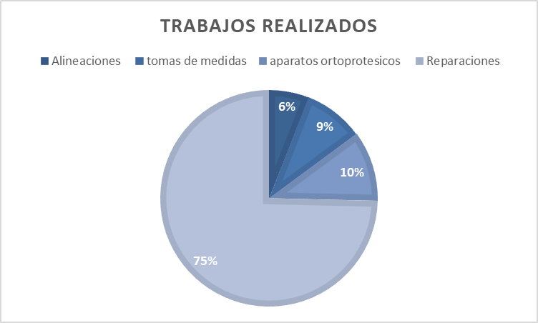

TENIENDO INCIDENCIA EN LOS DIFERENTES DEPARTAMENTOS

